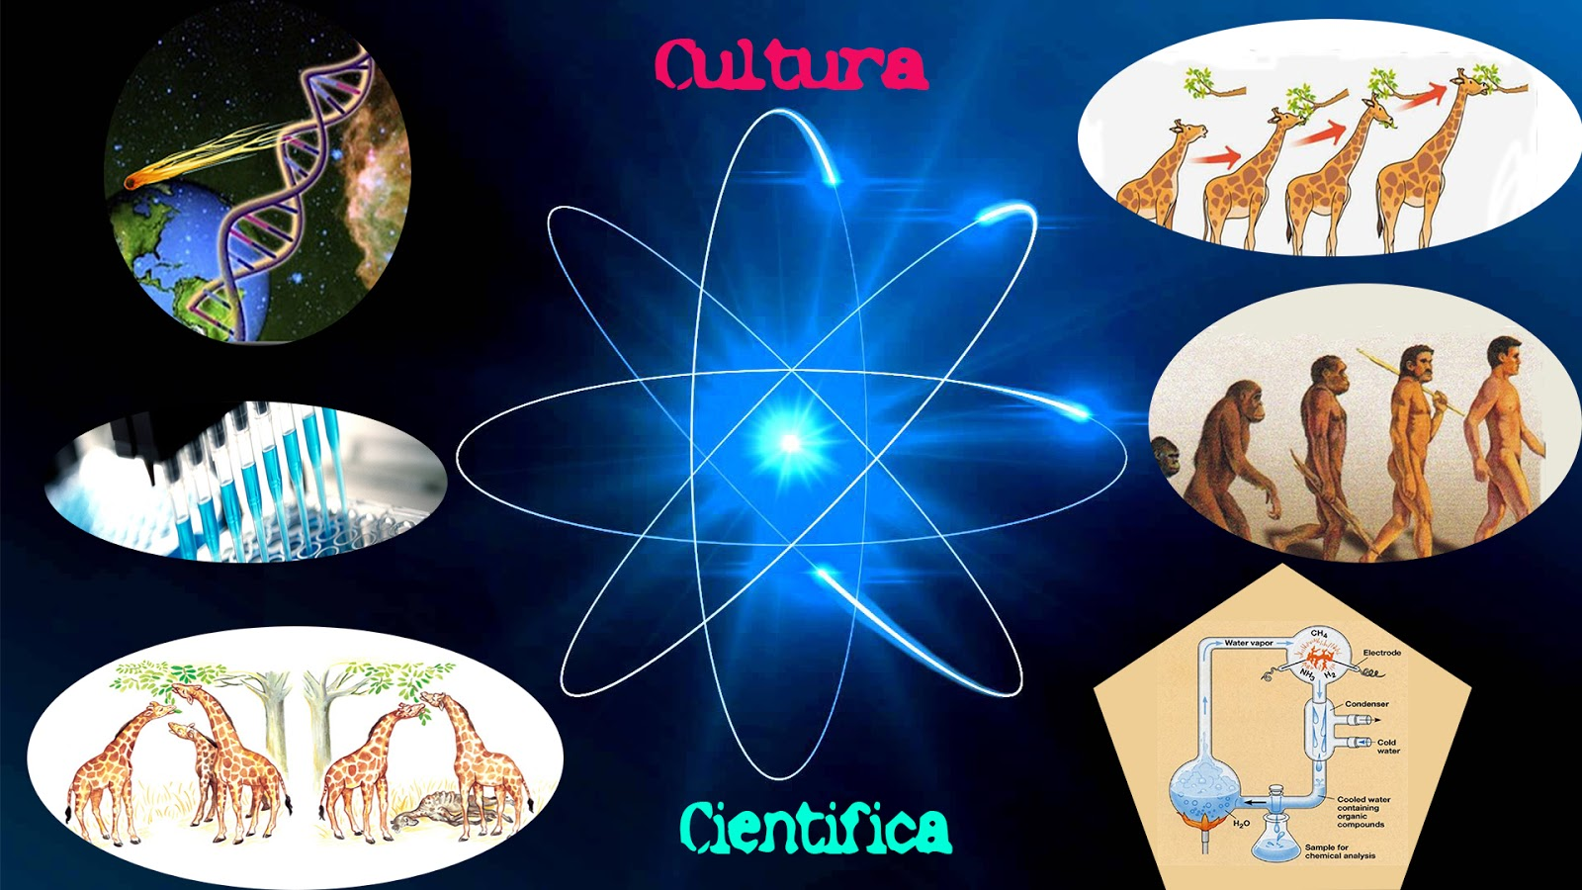

WEB MASTER

Especificación de Requerimientos de Software

Tabla de Contenidos

Presentación del Documento 4

Propósito 4

Destinatarios del Documento 4

Glosario de Términos 4

Referencias 5

Presentación del Producto 5

Definicion: 5

Objetivo: 5

Alcance: 5

No Contempla: 5

Identificación de Casos de Uso 5

Diagrama/s de Caso de usos. 7

Descripción de Actores 7

Reglas de Negocio 8

Descripción Detallada de Requerimientos 8

Requerimientos Funcionales 8

Requerimientos No Funcionales 8

Requerimientos de Documentación de Usuario y Sistemas de Ayuda 11

Restricciones de Diseño 11

Interfaces 11

Interfaces de Usuario: 11

Interfaces de Hardware: 11

Interfaces de Software: 11

Interfaces de Comunicación: 11

Requerimientos de Licencias 12

Componentes Comprados 12

Observaciones 12

Apéndices 12

Aprobaciones 13

Historia de Cambios 13

**Presentación del Documento**

## Propósito

La documentación que se presenta a continuación tiene como objetivo esclarecer los distintos requerimientos que involucran el presente sistema. Este documento pretende brindar una noción clara y precisa del sistema que se pretende desarrollar.

## Destinatarios del Documento

|  |  |  |
| --- | --- | --- |
| **Responsabilidad para con el Documento** | **Rol** | **Apellido y Nombre** |
| Confección | Líder | Sebastián Airala. |
|  | Analista | Juan Canchi, Pablo Orazi. |
|  | Diseñador | Sebastián Airala, Octavio Valle. |
|  | Programadores | Octavio Valle, Francisco Amuchastegui. |
|  | Tester | Pablo Orazi. |
|  | Analista de Configuraciones | Juan Canchi. |
| Aprobación | Cliente | Adriana Pérez. |
|  | Analista | Juan Canchi, Pablo Orazi. |
| Revisión | Líder | Sebastián Airala. |
|  | Analista | Juan Canchi, |
|  | Cliente | Adriana Pérez. |
| Uso | Cliente | Adriana Pérez. |
|  | Equipo de Proyecto | Sebastián Airala. |
|  |  | Pablo Orazi. |
|  |  | Octavio Valle. |
|  |  | Francisco Orazi. |
|  |  | Juan Canchi. |

## Glosario de Términos

CU: Abreviación de Caso de Uso.

## Referencias

|  |  |  |  |
| --- | --- | --- | --- |
| **ID Archivo de Documento** | **Tipo de Documento** | **Título del Documento** | **Ubicación** |
| 01 | Archivo Word | ERS_Museo_V0 | \Museo\doc |
| 02 | Imagen | Logo | \Museo\img |

# Presentación del Producto

## Definición

Objetivo:

Desarrollar un Sistema de Información Web para brindar información de los objetos y datos del museo.

## Alcance:

El Sistema de Información Web brindará 2 perfiles. Un perfil será para el visitante que podrá registrarse en la página y guardar sus objetos favoritos como también ver toda la información de los objetos como ser el nombre científico de acuerdo a su periodo (año-inicio, año-fin), los inventos de cada uno de los periodos con el nombre, año de la invención, el/los inventores con sus datos (nombre, año de nacimiento, lugar de nacimiento), una descripción del invento. Si el invento en particular es una máquina se sabe cuáles son las partes que la componen (con un nombre y una descripción), además cada máquina está asociada a una serie de principios científicos que tienen un nombre, una foto y una descripción. El segundo perfil será para el administrador donde podrá gestionar toda la información del Sistema Web.

## No Contempla:

* No contempla carga de datos por el visitante.
* No contempla el uso de cookies para presentar información personalizada al visitante.

## Identificación de Casos de Uso

[Este apartado del documento permite identificar en términos generales cual es la funcionalidad que tendrá el producto, expresando cada requerimiento funcional como un caso de uso. A cada caso de uso se le debe asignar un número único y determinar nombre, prioridad y complejidad del mismo].

|  |  |  |  |
| --- | --- | --- | --- |
| **Número** | **Nombre** | **Prioridad** | **Complejidad** |
|  |  |  |  |
|  |  |  |  |

1. **Referencias de la tabla**:

**Número del Caso de Uso**: es un número correlativo, que se asigna conforme se identifican los casos de uso del sistema y sirve para facilitar su identificación.

**Nombre del Caso de Uso**: debe ser una frase representativa y clara de la función que el caso de uso realiza. El nombre no debe repetirse.

**Prioridad**: la prioridad se utilizada para clasificar al caso de uso por su importancia para el negocio comparado con los otros casos de uso del sistema. Los valores de clasificación posibles son: esencial, deseable, útil.

|  |  |
| --- | --- |
| **Esencial** | si la existencia del caso de uso es imprescindible para el cumplimiento del propósito del producto, debería clasificarse el caso de uso como imprescindible |
| **Útil** | si el caso de uso optimiza el funcionamiento del producto, pero su no existencia no compromete el cumplimiento del propósito del producto, debería clasificarse el caso de uso como útil. |
| **Deseable** | si el caso de uso aporta funcionalidad interesante para los usuarios finales, pero la misma es prescindible, y no impacta en absoluto en el cumplimiento del objetivo del producto, debería clasificarse el caso de uso como deseable |

**Complejidad**: la complejidad clasifica a los casos de uso en función del esfuerzo que demanda su especificación y construcción, los valores posibles son:

|  |  |
| --- | --- |
| **Simple** | Funciones de administración de los datos (tipo ingresos, eliminaciones, modificaciones y consultas) con acceso a una única entidad de datos con hasta 10 campos de entrada, con validaciones simples. |
| **Mediano** | Funciones de administración de los datos (tipo ingresos, eliminaciones, modificaciones y consultas) con acceso a varias entidades de datos (para consultas o referencias) con hasta 15 campos de entrada, con validaciones simples. |
| **Complejo** | Funciones tipo cabecera detalle o consultas con criterios, con acceso a varias entidades de datos y validaciones de consistencia. |
| **Muy Complejo** | Funciones esenciales, que se corresponden con la resolución de la lógica de negocio en la aplicación, conllevan algoritmos computacionales complicados. |
| **Extremadamente Complejo** | Este nivel de complejidad se reserva para aquella funcionalidad que realmente trae aparejado un nivel de dificultad tal, que por sus algoritmos computacionales o su lógica asociada, va a requerir un tiempo se resolución importante. Puede que existan proyectos que no tengan este tipo de casos de uso, y de existir, por lo general son pocos en cantidad. |

## Diagrama/s de Caso de usos.

[Se debe incluir aquí el diagrama o diagramas de casos de uso que representan gráficamente la funcionalidad del producto.]

## Descripción de Actores

|  |  |  |  |
| --- | --- | --- | --- |
| **Nombre del Actor** | **Descripción** | **Categoría** | **Tipo** |
| Administrador del Sistema Web | Este actor tiene acceso total del sistema web y tendrá acceso al paquete administrador de requerimientos funcionales | Persona | Concreto |
| Visitante | Este actor es un usuario externo del museo y tendrá acceso al paquete visitante de los requerimientos funcionales | Persona | Concreto |
| Sistema Web | El sistema enviara automáticamente una notificación al e-mail del Visitante al registrarse en la página y un código al comprar un ticket para el museo. | Software | Concreto |

# Reglas de Negocio

El Museo Científico está encargado de exhibir todos los productos científicos que están actualmente en el museo y los productos nuevos que llegaran a futuro, esto incluye toda la información del mismo como ser:

Su periodo (año-inicio, año-fin), los inventos de cada uno de los periodos con el nombre, año de la invención, el/los inventores con sus datos (nombre, año de nacimiento, lugar de nacimiento), una descripción del invento. Si el invento en particular es una máquina se sabe cuáles son las partes que la componen (con un nombre y una descripción), además cada máquina está asociada a una serie de principios científicos que tienen un nombre, una foto y una descripción.

Además solo el administrador tiene autorización para realizar el ABM de estos productos y por último los visitantes tienen que comprar un tickets para poder ingresar al museo.

Por lo tanto nuestro Sistema Web deberá tener en cuenta esas reglas, teniendo una consideración particular, ya que el objetivo es servir de soporte para la exhibición de los productos y ventas de tickets.

# Descripción Detallada de Requerimientos

## Requerimientos Funcionales

Paquete Administrador:

* Ofrecer un login al administrador.
* Ofrecer un ABM de administradores.
* Ofrecer un ABM de objetos para el administrador.
* Ofrecer una estadística de objetos más/menos vistos para el administrador.
* Ofrecer el inventario de los objetos al administrador.

Paquete Visitante:

* Poder votar objetos en la página.
* Compra de tickets.
* Ofrecer un login usuario.
* Poder restablecer contraseña.
* Poder modificar la contraseña.
* Ofrecer una notificación por e-mail al cargar un nuevo objeto.
* Ofrecer una notificación y código de compra por tickets.
* Poder compartir información por redes sociales.

## Requerimientos No Funcionales

|  |  |  |
| --- | --- | --- |
| Requerimientos No Funcionales del Producto | | |
| Nro. | Categoría | Descripción |
| 1 | Confiabilidad | El sistema funcionara 24/7 siempre y el mantenimiento es solo 1 vez al mes |
|  |  |  |

|  |  |  |
| --- | --- | --- |
| Requerimientos No Funcionales del Organización | | |
| Nro. | Categoría | Descripción |
| 1 | Implementación | Se realizará con una base datos con MySql |
| 2 | Implementación | Se utilizara php, html5, sql como lenguaje de programación. |
| 4 | Estándares | La emisión de reportes deberá seguir ciertos protocolos |
| 5 | Implementación | Servidor en entorno AWS virtualización, Sistema Operativo: Linux |

|  |  |  |
| --- | --- | --- |
| Requerimientos No Funcionales Externos | | |
| Nro. | Categoría | Descripción |
|  |  |  |
|  |  |  |

# Requerimientos de Documentación de Usuario y Sistemas de Ayuda

[Este apartado deberá especificar claramente cuales son los requisitos expresados respecto al tipo y forma de presentación de documentación de usuario y sistemas de ayuda para el producto de software a construir].

# Restricciones de Diseño

[Esta sección debería indicar cualquier restricción de diseño que impacte en el producto a construir. Estas restricciones representan decisiones de diseño a las que hay que adherirse. Ejemplos de esto son: lenguajes de programación, requerimientos de procesamiento de transacciones, uso prescripto de las herramientas de desarrollo]

# Interfaces

[Define las interfaces que debe soportar la aplicación. Debería contener adecuada especificidad, protocolos, puertos, direcciones lógicas, etc., tal que el software pueda ser desarrollado y verificado contra estos requerimientos].

## Interfaces de Usuario:

[Describa en este apartado que consideraciones respecto a la interfaz requiere el cliente que el producto respecte].

## Interfaces de Hardware:

[Defina cualquier interfaz de hardware que deberá ser soportada por el producto de software a construir, incluyendo estructura lógica, direcciones físicas y comportamiento esperado].

## Interfaces de Software:

[Describe las interfaces del software que nuestro producto deberá proveer, ya sea para vincularse con componentes comprados, componentes reusados de otra aplicación, o componentes que están siendo desarrollados por subsistemas fuera del alcance de esta Especificación de Requerimientos de Software pero con los cuales esta aplicación de software debe interactuar.

## Interfaces de Comunicación:

[Describe las interfaces de comunicación u otros o dispositivos, tales como redes de área local o dispositivos seriales remotos con los que el producto de software a construir deberá relacionarse.]

# Requerimientos de Licencias

[Detalle en este apartado las licencias de productos de software que serán necesarios para que la organización contratante (cliente) pueda operar el sistema a construir en condiciones normales de uso].

# Componentes Comprados

[Detalle en este apartado todos los componentes comprados a ser usados por el sistema, cualquier licencia aplicable o restricción de uso, y cualquier compatibilidad/interoperabilidad asociada a estándares de interfaz].

# Observaciones

[Esta sección permite incorporar cualquier información que se considera de importancia, que no haya sido especificada con anterioridad.]

# Apéndices

[Esta sección permite incorporar información de relevancia relacionada con el producto de software a construir, que sea necesaria para comprender o ampliar cualquier aspecto tratado en el presente documento].

# Aprobaciones

|  |  |  |  |  |
| --- | --- | --- | --- | --- |
| Respecto de los Responsables de Aprobación | | | Fecha de Aprobación | Versión que Aprueba |
| Apellido y Nombre | Cargo | Rol |
|  |  |  |  |  |
|  |  |  |  |  |

# Historia de Cambios

|  |  |  |  |
| --- | --- | --- | --- |
| Versión | Autor | Descripción | Fecha |
| 1.0 | Juan Canchi, Sebastián Airala. | Creación de documento y elaboración de propósito, destinatarios del documento, objetivo, alcance, no contempla, requerimientos funcionales, no funcionales, reglas de negocio. | 25-10-2018 |
|  |  |  |  |